Министерство науки и высшего образования Российской Федерации
Федеральное государственное автономное образовательное учреждение
Высшего образования
Факультет Программной Инженерии и Компьютерной Техники

Лабораторная работа 3 по Облачным и туманным вычислениям

Группа: P3416
Выполнил:
Сиразетдинов А.Н.
Проверил:
Перл А.

Г. Санкт-Петербург
2026
Оглавление
Выполнение 3
Вывод 6

Выполнение
Создадим код и Dockerfile для датчика температуры
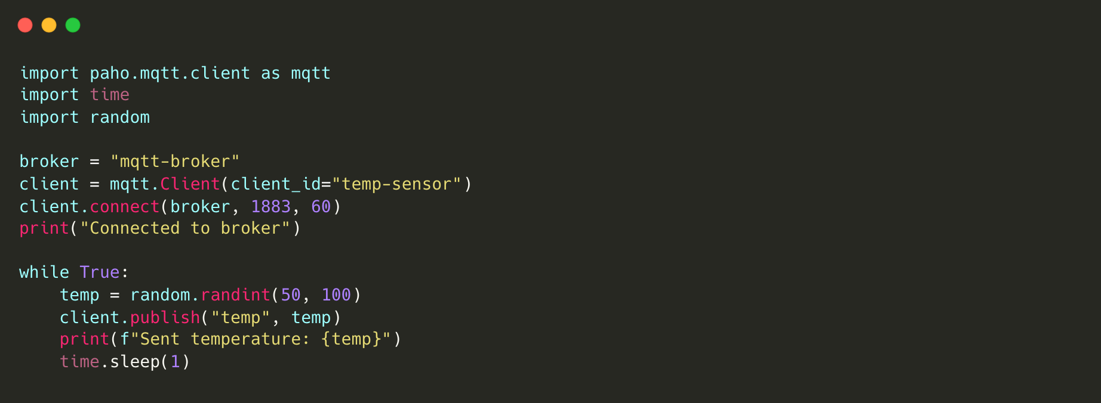
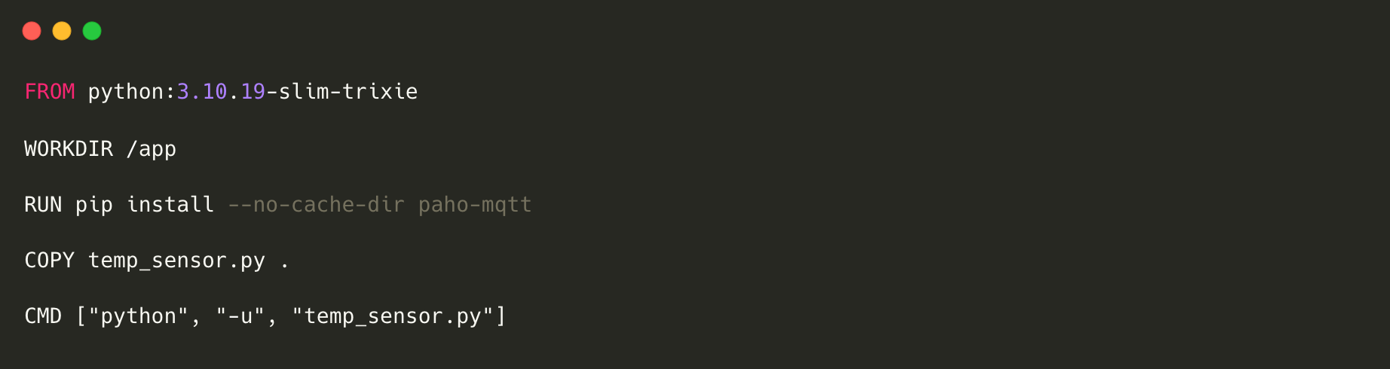
Создадим код и Dockerfile для сервиса уведомлений
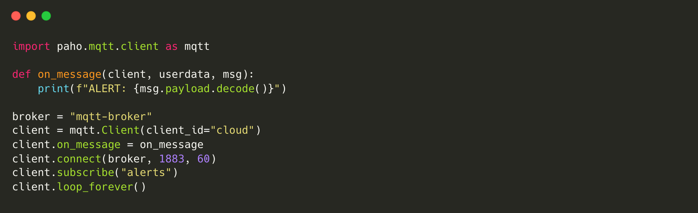
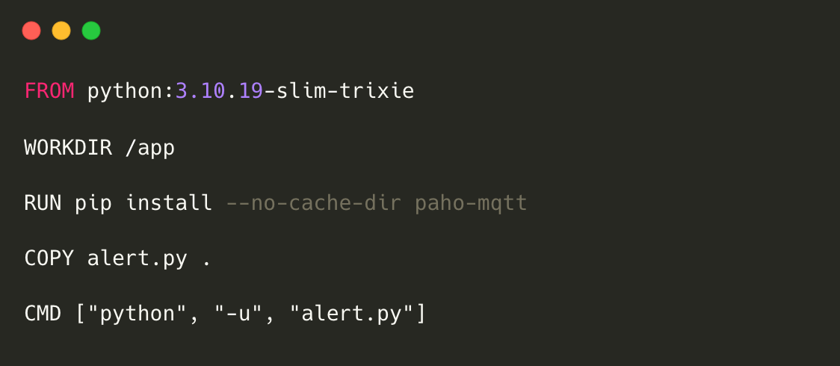

Сделаем docker-compose.yml с mqtt-брокером и node-red
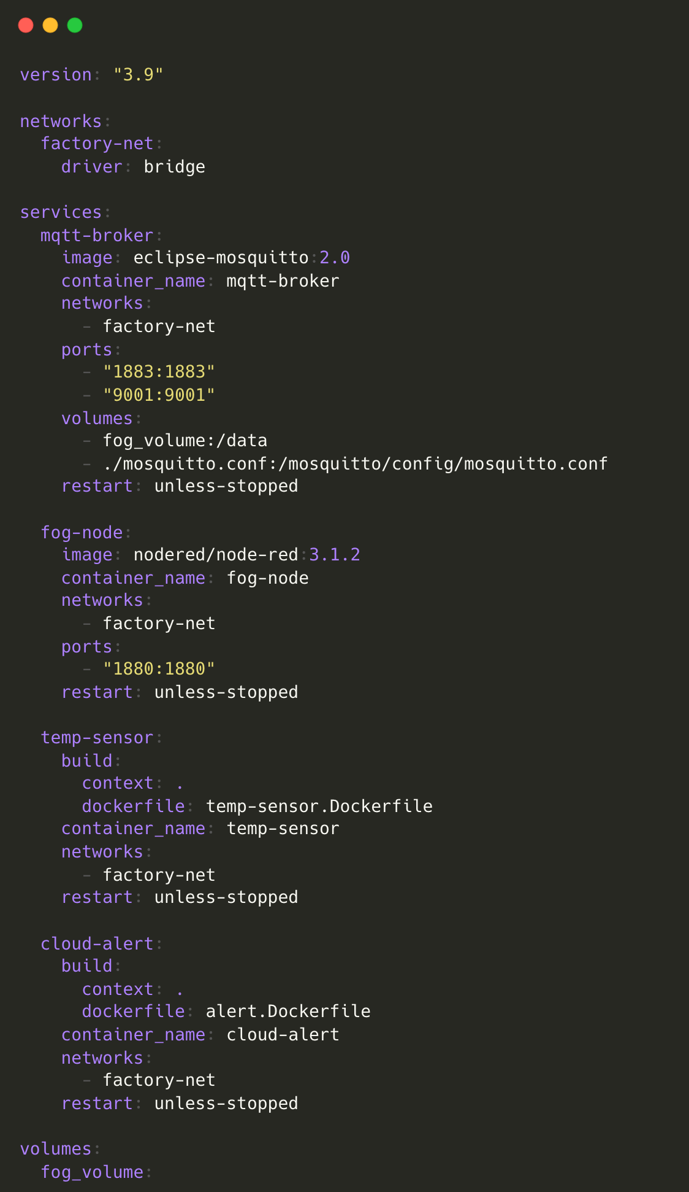
Запустим контейнеры и в браузере настроим node-red
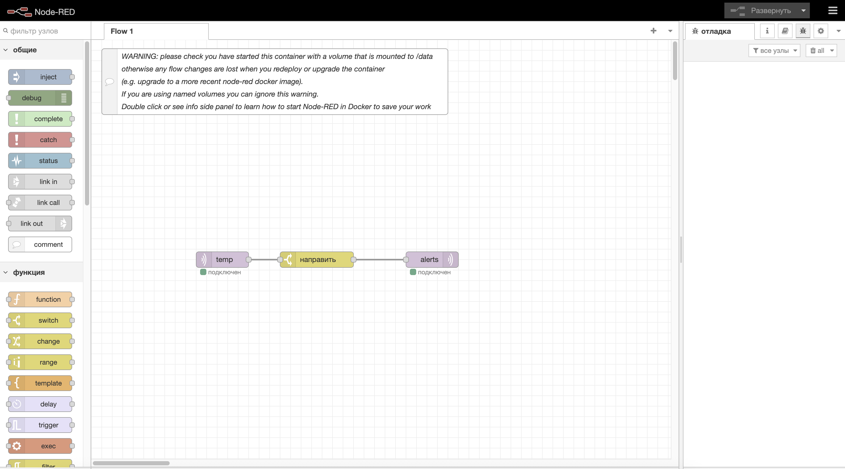

В логах контейнеров можем убедиться что все работает как нужно
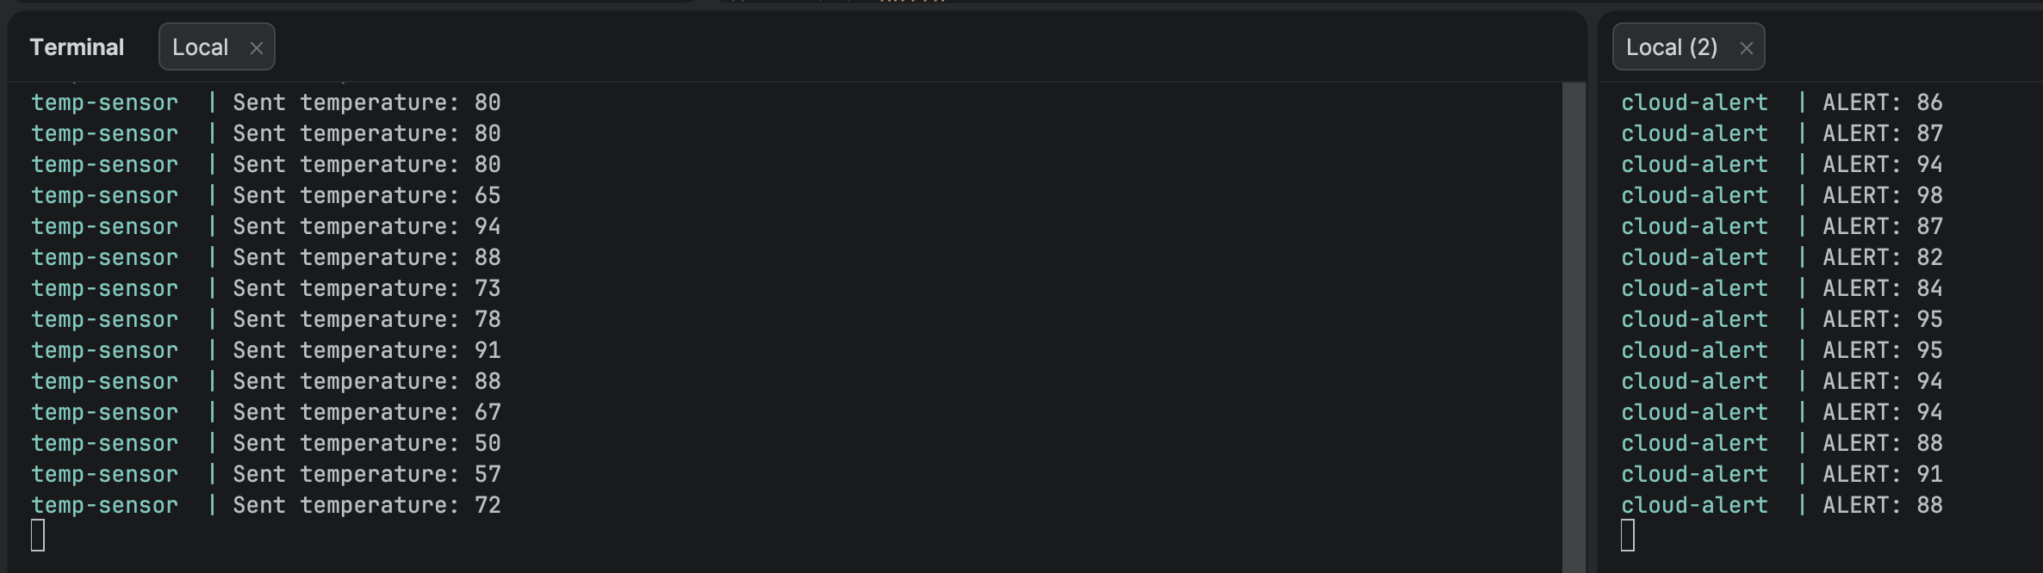

Вывод
В процессе выполнения работы я познакомился с протоколом mqtt и настроил red-node для фильтрации сообщений

